新北区潘虹“小满优班”优秀班主任培育室每月研训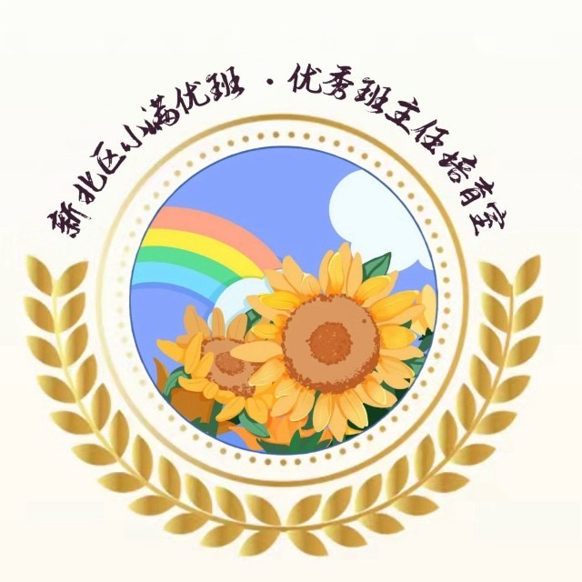
活
动
简
报
（十）

主办单位：新北区潘虹“小满优班”优秀班主任培育室
承办学校：新北区西夏墅中心小学
活动地点：新北区西夏墅中心小学
活动时间：2024年6月13日下午
新北区中小学德育研训活动简报

承办学校：新北区西夏墅中心小学
活动时间：2024年6月13日下午
活动地点：新北区西夏墅中心小学

【一、活动通知】
新北区潘虹“小满优班”优秀班主任培育室第10次活动通知
有关小学：
根据《关于印发〈常州市新北区教育系统第二轮“三名”培育工程实施意见〉的通知》（常新教〔2023〕79号）精神，依据《新北区潘虹“小满优班”优秀班主任培育室研修方案》的安排，定于2024年6月13日举行培育室第10次活动。
- 活动时间
2024年6月13日（周四）下午，13:20点前签到（负责人：杨婷婷）
- 活动地点
新北区西夏墅中心小学
- 活动主题
乐长· 采撷智慧踏歌行 共赴夏日觅成长
- 活动内容
活动时间 | 课题或活动内容 | 责任人 | 地点
13:30  —  14:10 | 公开课  《文具盒有话说  一年级特色活动“我是整理小能手”系列活动四》 | 西夏墅中心小学  花文慧 | 自强楼一楼  多媒体教室
14:10  —  14:40 | 微讲座  《十岁·拾穗｜班级内外各显神通 家校联袂共促成长》  《“芒”有所获 “种”有所得》 | 龙虎塘实验小学  曹颖  龙虎塘第二实验小学  朱柯侠 | 自强楼一楼  多媒体教室
14:40  —  15:00 | 说评课  基于大活动观下的班级活动的有效设计与实施 | 培育室领衔人  及成员代表 | 自强楼一楼  多媒体教室
15:00  —  17:00 | 专家讲座  名班主任专业发展成果梳理  与经验提炼 | 袁文娟校长 | 自强楼一楼  多媒体教室
五、参加对象
培育室全体成员含编外（17人）及导师，西夏墅中心小学全体班主任及区域
内感兴趣的班主任。
请各校及时通知培育室成员准时参加，如有问题请与培育室领衔人潘虹联系，电话13861001120。
六、相关说明
1.培育室成员提前思考根据班级特色的“主题”，结合育人理念，思考五月份的个性化活动月历，为大活动观下每月的班级特色活动月历梳理做准备。微讲座分享的老师，要提炼班级活动设计与开展的策略，给大家提供可借鉴的育人智慧。
2.请培育室成员根据第一次活动确定的分工内容，根据轮流合作原则，提前做好相关岗位的准备工作：通讯（樊梦玉），区网发文（陆丽欢），公众号（吴晨茵），评课实录与在线收集（刘妍），研究材料收集（含教案、讲座稿、PPT等打包发给简报制作者，陈章伟）简报（朱琳）。

新北区潘虹“小满优班”优秀班主任培育室
常州市新北区教育局基础教育处
2024年6月11日

【二、活动签到】
2024年6月13日（附：纸质签到表扫描件）
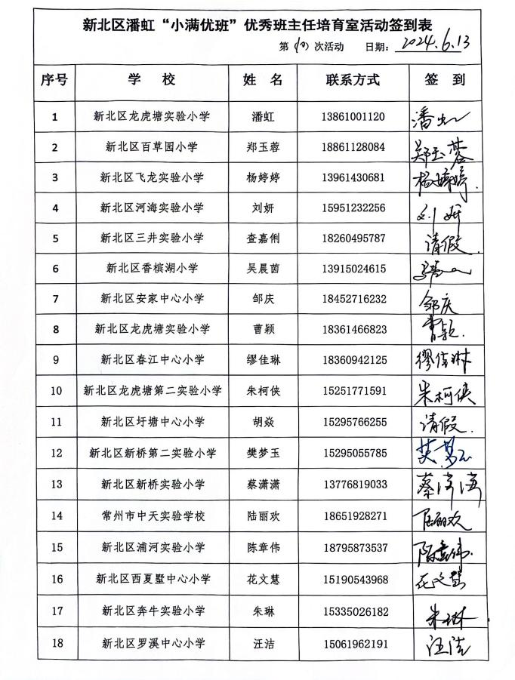

【三、现场反思、评课实录】
（一）执教老师说课
西夏墅中心小学 花文慧：
班会中，从班级实际问题入手，遵循学生年段特点以及认知发展规律，以文具盒有话说为情境，让学生以发现问题、解决问题的方式，形象、直观地发现整理文具盒的必要性，并在活动过程中重新建立文具盒的整理原则，培养及时整理文具盒的好习惯。
一、问题针对深入课堂
本次活动的开展是对低年级学生学情的观察、分析，以解决实际问题为根本目标。一年级学生行为习惯还处在养成阶段，对于整理个人物品、卫生习惯还不能完全做到摆放有序、随用随收。经过上个学期的活动学习后，多数孩子学会了基本的整理书包、整理袜子等一些物品。但是在日常的课间，发现孩子对于文具用品还是会有丢三落四现象，不能很好地利用好文具盒，最终让文具盒形同虚设。
由于一年级学生特有的年龄特点，学生有意注意力占主要地位，以形象思维为主。整体上看，一年级学生好动、好玩，注意力不集中，上课时爱说话，喧闹不安静，叫喊、打报告，有的甚至我行我素，做自己想做的事。但大多数学生对于在游戏中学习还是乐于参与的。
针对现阶段班级学生呈现的问题，结合学情探求到行为背后的本质是认知。在课堂中，我以活动为依托，解决班级的实际问题。
二、趣味情境丰富课堂
根据一年级学生的认知发展规律，以通过猜猜谜语、图文分析、视频引导、小组合作等活动，促使学生在有趣的互动中体验、感悟整理文具盒的意义，认识到整理文具盒不仅让文具盒更整洁，还让我们自己变得更加安全、健康，激发学生对整理文具盒的强烈医院，使学生现在轻松愉快的氛围中收获整理技能，实现习惯蜕变。
三、长程规划衍生课堂
在活动设计中，我以大活动观长程化、序列化形式，抓住“整理”这个主题，将低年段的班级活动整体架构。通过整理书包、袜子、小房间、文具盒等活动内容，全面促进学生整理习惯、劳动技能的提升。为成为一名优秀的小学生打好基础。
整个主题活动，长程式的规划，让孩子在不同的阶段学习不同的技能，关照孩子在家校间的不同整理技能，全面促进学生发展。
在每个系列活动中我从找出问题、解决问题、实践应用、形成习惯三个方面展开。
- 找出问题：是指依托班级中的实际问题，在班会中呈现，将问题在班级产生共鸣并促进学生进一步探讨问题。
- 解决问题：通过课堂活动如情景再现、游戏、小组合作交流等方式总结方法、掌握规律将问题得以进一步被解决。
- 实践应用：将学习掌握的规律和原则，真正带入生活中尝试应用，可以结合记录表观察自己的行为习惯的改变。
- 形成习惯：结合习惯打卡或者表格记录将自己所学的行为衍生成自己的一种好的学习、生活习惯不断延续。
以“我是整理小能手”为主题的教育活动，等进入二年级后也将会随着学生实际情况的转变进行升级调整，继续重点关注学生在家校间的学习与生活的习惯，以帮助学生获得更健康的整理习惯，更优化的整理技能和思维方式。
（二）培育室成员互动评课
1、领衔人潘虹主任：
从班会课到微讲座，可以看出培育室的班主任们善于把握教育敏感，勤于投入教育实践，并勇于生成教育突破。以花老师的课为例，就汲取了上一次研讨中的智慧，让这次活动环节设计具有了长程思维和关系思维。在设计活动环节的时候，还可以调整解决问题的顺序，先处理“文具乱放”的问题，再来谈如何维护“文具盒整洁”的问题，找到新视角，进一步完善活动设计。
2、龙虎塘实验小学 曹颖老师：
这节课符合一年级学生的年龄特点，环节紧凑，培养了学生的劳动思维和动手能力。帮助学生把复杂的步骤简单化，克服整理的畏难情绪。从生活中来，再到生活中去。如果能够帮助学生了解一下文具盒的构造，从而再整理可能会更加符合学生的认知。
3、龙虎塘第二实验小学 朱柯侠老师：
花老师这节课做到了三个“有”。有根。班会课主题与学生生活链接，切实解决一年级学生的实际问题，真正做到问题从学生中来。有趣。创设解救文具盒的大情境，设计倾听烦恼、解救文具盒、整理文具盒任务驱动，引导学生去思考，去学习、去实践。有味。思维味浓郁，学生沉浸在情境中，用眼睛去发现问题、用心去思考问题、智慧地发掘正确做法，行课过程中，听到了许多精彩的表达。实践味满满，真正做到了知行合一。花老师将从学生处得来的方法，提供实践的机会，再次回到学生中去。建议增加评价的环节，做到教学评一体。
4、新桥实验小学 蔡潇潇老师：
正如袁校长所评价的那样，本堂课“在聚焦中开放，在开放中聚焦”，课堂中小小文具盒化身卡通形象走进课堂，增添了课堂的趣味性、情境性。从解救脏脏的文具盒着手，孩子们理清了清洗笔袋的一般方法和工具使用；再到文具盒有求救，孩子们学会了文具盒的整理法则，整个课堂推进富有逻辑，富有生长感，在积极的实践活动中，更深化了孩子们爱护文具盒和文具的理念。
5、新桥第二实验小学 樊梦玉老师：
花老师在学生的学习生活中发现问题，从学科教材中得到启发，开展系列活动，培养了学生积极整理文具盒、爱惜文具的意识，切实解决了学生乱丢文具、笔袋脏乱的问题。活动设有三个环节：“文具盒有烦恼”、“文具盒有求救”和“文具盒有无奈”。环节之间丝丝入扣，精彩纷呈。在妙趣横生的师生互动、生生互动中，不断发现问题、探索方法、尝试改变。
6、百草园小学 郑玉蓉老师：
花老师的这堂课切口小，选择一年级小朋友生活中的一件重要的事情来作为主题，符合一年级学生的年龄特点。教学内容细致，合理分类和科学摆放中细分了好几项。注重细节，耐心指导，包括怎么清洗文具盒。但是课堂学生的生成感不强，活动丰富但有点割裂。儿歌部分的内容可以替换成板书内容。这样内容相互联系，孩子们学有所得。
7、香槟湖小学 吴晨茵老师：
整理文具盒是一年级学生需要掌握的整理技能。花老师以猜谜谈话导入课题，快速帮助学生产生学习兴趣，带领学生从生活中常见的文具入手，通过板块整理思维和整理方法让学生体会自己体会出正确有效的整理方式，让学生能够实际感受到整理为生活和学习带来的好处。形成“自己的事情自己做”的意识，激发学生产生整理收纳的行动力，培养初步的个人生活自理能力。课堂教学气氛轻松，孩子们积极性高。
8、中天实验小学 陆丽欢老师：
整理文具盒看似简单，但是能把生活中最简单的小事做好那就是不简单，学生们在花老师的指导下，开始自己整理文具盒。他们按照花老师示范的分类方法，将铅笔、橡皮等学习用品有序地放入文具盒中。在整理的过程中，学生们相互交流、比较，分享彼此的整理心得和经验。这样的互动不仅加深了对整理文具盒的理解，还培养了合作意识和团队精神。积一千，累一万，不如养个好习惯。整个活动在愉快而有序的氛围中进行。孩子们都能在较短的时间内完成任务，文具盒内的物品摆放得整齐、有序。
- 奔牛实验小学 朱琳老师：
花老师这堂课精彩纷呈，亮点多多。其一、教学目标清晰明确，符合一年级学生的学情，注重劳动意识、劳动方法、劳动情感、劳动习惯的综合培养与训练。教学准备充分课件制作精美板书简洁明了，突出了本节课的教学重难点。其二、教学设计中贯穿实际操作，充分体现了以学生为主体，老师为主导的作用，把课堂交给学生，通过学生之间的互动培养了学生之间的合作意识。其三、活动资源丰富，采取猜谜、音频、谈话等符合一年级小学生的方法，紧紧抓住学生的心理，引导学生从产生劳动兴趣到自觉动手实践。如果再加入情景剧表演，更能让学生产生对文具盒遭遇的认同感，同时增强学生的参与热情，这样更符合一年级学生心理年龄特征，让学生在趣味中完成了一个个学习任务。建议在拓展延伸环节让学生说说在整理前后的对比，谈谈自己的感受和收获，促进学生劳动观念的形成。课后布置整理书包、书桌的作业，并为学生提供了更有针对性的指导，从而帮助学生获得了积极的体验。本节课时间把控上还是稍显紧张，教学环节需要有所取舍。总之，这节一年级的整理班会课教学设计，花老师花足了功夫，值得我们认真学习和借鉴！
- 安家中心小学 邹庆老师：
本节课通过感知文具盒的困惑、探究文具盒的整理方法、评价文具盒的现状等环节，引导学生紧紧围绕“怎样去整理”进行教学，同时指导学生在知晓规则的情况下进行实践，同学们不仅学会了如何将文具收拾得整齐有序、井井有条，同时也体会到了劳动带来的快乐。建议在课程最后设置游戏环节、增加操作环节，形成文具盒世界，活跃课堂氛围，避免出现整理过程枯燥无味的现象。
11、春江中心小学 缪佳琳老师：
花老师的这堂课让我收获满满。整节课设计思路清楚，环环相扣，教给了孩子整理文具的方法，让孩子们意识到整理文具的重要性。一方面教会了孩子们归纳整理的本领，另一方面提升了孩子“自己的事情自己做”的意识。相信孩子们在这堂课中也收获了许多，同时我也在思考，是不是在设计上可以更有序一些，从使用文具的一天出发，从早到晚，孩子明确这一天中该怎么做，而后延伸至一周、一个月，乃至一个学期。那么分成不同的阶段，孩子要做的事情是不一样的，这样是不是会更清晰一些。这只是一点个人的小思考。
12、河海实验小学 刘妍老师：
整理文具盒是一项一年级学生需要掌握的整理技能。本课花老师以文具盒的心声创设情境，快速帮助学生产生学习兴趣，带领学生从生活中常见的文具入手，通过对比整理思维和整理方法让学生合作探索正确有效的整理方式，让学生能够实际感受到整理为生活和学习带来的好处。形成"自己的事情自己做"的意识，激发学生产生整理收纳的行动力。课堂教学气氛轻松，活动任务设置符合年段学生特性，学生们积极性高。如果能在课堂教学最后，通过多维评价的方式让学生们回顾整理能力的掌握会更好。建议在教学中多给学生提供动手的时间，发散他们的整理收纳思维，便于举一反三的拓展整理思维。
- 高位引领：袁文娟校长
以“文具盒的表白”为活动推进线索，花老师把关联的问题更加具体化。同伴互助提出建议，用已有经验增进价值体验，活动设计十分注意方法的提炼。如何将活动中的资源转化为主题内容还可以进一步研讨。活动应该在聚焦中开放，在开放中聚焦。在童言童语的情境中，给学生创设更多的空间，让体验更具挑战性和情趣性。

【四、教学设计】（附：课堂教学PPT）
一、公开课：西夏墅中心小学 花文慧《文具盒有话说一年级特色活动“我是整理小能手”系列活动四》
《文具盒有话说一年级特色活动“我是整理小能手”系列活动四》班队活动设计
【背景分析】
学情分析：一年级学生已经与自己的文具盒相处了一整年。据课前调查发现，我们班使用塑料文具盒的有1人，全布艺笔袋20人，硬壳笔袋15人，其他材质款式8人。
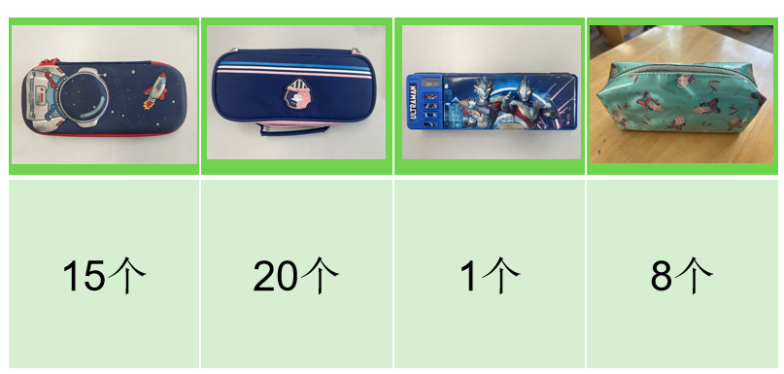
通过日常行为习惯的观察发现，他们并不能正确、合理地根据文具盒的特征使用和爱护文具盒。在文具盒的清洁上家长、老师不提醒，他们也缺乏给文具盒做清洁的意识。文具盒里的物品摆放经常出现杂乱、凌乱的现象。在日常学习中，经常会有学生反映笔断了、橡皮找不到等琐碎问题，影响他们学习。甚至，一些课间经常会看到孩子无意识地抓这笔就跑出教室玩闹，结果戳伤的情况。以上的问题均反映了学生对文具盒的使用不清晰、不合理。他们对于整理文具盒仅停留在表面的把文具用品放进文具盒中，不能做到分类摆放、及时收纳的习惯。经常会出现文具用品丢三落四或者在桌肚里、书包里胡乱一塞的现象。因此我结合一年级下册语文课文《文具的家》、道法第一单元“我的好习惯”文本材料以及劳动教育课程中根据需要，整理自己的生活用品、学习用品，如衣物、玩具、书本、文具等，整理自己的书包、课桌和居室的书柜及书桌，能按照物品类别、形状等整齐摆放，初步建立及时整理与收纳的意识的内容要求，联系学生现状，以整理文具盒为切入点，开展文具盒有话说的主题班会，培养学生整理文具盒的意识，养成爱整理、会整理、勤整理的习惯。
【班队目标】
- 认知目标：通过猜谜语、听音频、谈话的方式，认识到文具盒脏乱、收纳不及时的问题，知道不整理文具盒的危害。
- 情感目标：借助图文、分享交流等方式，激发珍惜文具盒的感情，培养及时整理文具的意识。
- 行为目标：通过实物展示、视频分析、小组合作等活动，掌握整理文具盒的原则，学会及时整理文具盒，并养成勤整理的好习惯。
【教学过程】
环节一：文具盒有烦恼
谜语导入，情境激趣：
师：同学们，你还记得之前我们学过的整理内容吗？你学到了哪些整理的妙招？今天我们将继续解锁新的整理技能，你们期待吗？在这之前，老师想请大家猜个谜语。你准备好了嘛？
- 猜谜语：不大不小多长方，铅笔整齐在里躺。材质不同图案多，学习没我不太行。（打一物品）你猜出来这是什么了吗？对，这就是文具盒。（出示图片）（板贴标题：文具盒）快跟他打打招呼吧！（生：你好！文具盒！）
师：你们用的文具盒是什么样的呀？能介绍一下吗？
师：你们的文具盒真有意思呀！听到你们的介绍，它也有话要和你们说呢！花老师这堂课精彩纷呈，亮点多多。其一、教学目标清晰明确，符合一年级学生的学情，注重劳动意识、劳动方法、劳动情感、劳动习惯的综合培养与训练。教学准备充分课件制作精美板书简洁明了，突出了本节课的教学重难点。
其二、教学设计中贯穿实际操作，充分体现了以学生为主体，老师为主导的作用，把课堂交给学生，通过学生之间的互动培养了学生之间的合作意识。
其三、活动资源丰富，采取视频、音频穿插等符合一年级小学生的方法，紧紧抓住学生的心理，引导学生从产生劳动兴趣到自觉动手实践。如果再加入情景剧表演，更能让学生产生对文具盒遭遇的认同感，同时增强学生的参与热情，这样更符合一年级学生心理年龄特征，让学生在趣味中完成了一个个学习任务。
建议在拓展延伸环节让学生说说在整理前后的对比，谈谈自己的感受和收获，促进学生劳动观念的形成。课后布置整理书包、书桌的作业，并为学生提供了更有针对性的指导，从而帮助学生获得了积极的体验。本节课时间把控上还是稍显紧张，教学环节需要有所取舍。
总之，这节一年级的整理班会课教学设计，花老师花足了功夫，值得我们认真学习和借鉴！2、文具盒语音：小朋友们，大家好！我最近遇到了个烦心事，不知该怎么解决，你们愿意帮帮我吗？
师：愿意帮助它的同学请举手！你们真是个乐于助人的孩子！让我们听听文具盒的烦心事！
活动:解救脏脏的文具盒
文具盒语音：同学们，你还记得那个经常丢文具的贝贝吗？他就是我的小主人。你们看（出示图片）这是我刚成为他的小助手时的样子！从前的我干净吗？可是现在的我再也不像从前那样干净了！你们看！（出示3张图片）我很想回到从前，你们可以帮帮我吗？
师：同学们，看了现在的文具盒，你们觉得怎么样？为什么？
预设：在文具盒上乱涂乱画。/文具盒一直不洗，太脏了。/文具盒里放的东西太乱，有的不能放进文具盒里。
师追问：同学们，你们在使用文具盒时有发现同学或者自己有这样的问题吗？
教师追问：你觉得长期这样使用文具盒会对文具盒和自己带来什么麻烦吗？
预设：对文具盒：1、越来越脏，发臭。2、不注意清洗和维护，会让文具盒坏掉。3、里面乱乱地会找不到东西。
对自己：1、摸了脏脏的文具盒，我们的手也会变得很脏，影响我们的健康。2、找不到东西，使用起来心情也会糟糕，影响我们的学习。
师：你们说得很有道理！现在呀文具盒已经变成了这幅脏脏的面孔，我们能为它做点什么解救一下它呢？
生：定期清洗。（很会动脑筋！）
师:小朋友你们谁有清洗过文具盒的经验呀？可以分享分享吗？你是怎么清晰的？
师：你们的回答文具盒听了，眉开眼笑，赞不绝口呢！
文具盒有话说：（播放）小朋友们，你们可真是火眼金睛啊！困扰了我这么久的烦恼一下子就被你们解决了！我真是太高兴了！
小结：定期清洗文具盒，用心呵护我们的好伙伴，让学习环境也变得更加干净、安全了呢！（板贴：定期清洗）
【设计意图】低年级孩子喜欢游戏，本性好动。本环节以猜谜游戏导入文具盒，通过创设“文具盒有话说”的故事情境激发学生的学习兴趣。通过文具盒向大家展示学生真实整活中的文具盒使用情况，让孩子借助学习支架自主发现问题，并探讨不整理、不决绝脏脏的文具盒的问题的危害。从而引导学生了解定期清洗文具盒的重要性，明白文具盒存在的意义。
环节二：文具盒有求救
活动:解救乱乱的文具盒
师：小朋友们，经过你们第一次的金点子解救，文具盒的心情虽然开朗了很多！但他的身体却一天比一天难受，它病了！
文具盒语音：同学们，小主人经常乱放东西在我肚子里，让我整天肠胃不适，肚子咕噜咕噜的。请你们快来救救我呀！
师：我看到大家眉头紧锁，非常担心文具盒！小朋友们，别着急！想要解救文具盒，必须要先知道文具盒的肚子里什么能放？什么不能放？
解救要求：
- 四人为一组成立解救小队。拿出你们小组的急救箱，找出其中不适合放进文具盒的物品。并说说理由。
- 解救过程中行动要快，声音要轻。
- 音乐开始，解救开始。音乐结束，解救结束。
（生讨论）
第一组：铅笔、橡皮、直尺、小玩具。（板贴：与学习无关）
第二组：小的转笔刀、大的转笔刀、小的直尺、大的直尺、铅笔、橡皮（板贴：物品的大小要合适）
第三组：数学钱币、数学小棒、铅笔、橡皮（板贴：特殊物品可以放，要注意不同的时候拿出来）
师：正确、合理的文具分类整理让我们的文具盒看起来更加干净，再也不会是个杂乱的样子了。
文具盒语音：小朋友们！经过你们的帮助，我的肚子舒服了不少呢！真是太感谢你们了！
小结：合理的分类文具用品，不仅解救了文具盒，更为我们日常学习拿取文具用品带来了很多方便，真是一举多得呀！（板贴：会分类：与学习有关、大小要合适、特殊物品随用随收）
【设计意图】通过为文具用品分类，让学生更加清晰地知道文具盒里摆放的物品需要遵循与学习有关、大小要合适、特殊物品随用随收的原则。通过小组合作的方式，让每个小组组员都能参与课堂，让学生思维碰撞，辩证思考文具盒里的物品摆放要讲原则。
环节三：文具盒有无奈
活动:解救无奈的文具盒
师：经过刚才的一番努力，文具盒被顺利解救！但是它还有一点无奈！
文具盒语音：我们文具盒是个庞大的家族，不同款式，功能不同，整理方法也不同！可我很少看到小主人们合适利用。你能想想办法，给大家做个示范吗？
解救要求：
- 请每个小组以急救箱中的文具盒为例，整理文具用品。并在小组内交流整理方法。
- 选一名代表向大家介绍、展示你们的整理方法。
学生操作，尝试练习说一说。（选取不同类型的进行介绍，同类型合并讨论，评价）
- 按照一定的顺序摆放。（板贴：有顺序）
- 讲究好拿取的原则。（板贴：好拿取）
（请3组，并在小组间点评：1、是否有顺序2、是否好拿取。同款间的呼应。）
文具盒语音：你们很会利用空间，这么一放不仅让我的肚子更加舒服，还为我腾出了更多可利用的地方呢！可我还有个疑问，小主人们可以在什么时候整理我呢？
师：你们觉得可以在什么时候整理？（用完后，放学后……）
师：你们有了自己的答案，想法也很准确！
文具盒给大家发来了几条视频难题，请大家认真观看视频，想一想他们整理文具盒的做法是否合理，为什么？
视频一：前一夜，作业好不容易写完了！生说“终于写完了！可以去睡觉喽！”时间显示9点多了！急急忙忙洗漱睡觉，文具盒孤零零地摊在那里！早上醒来，快速收拾！橡皮掉在了小角落里，怎么也找不到！浪费了很多时间。好不容易找到后，到了学校，迟到了。
师：他的做法有什么不合适的吗？
生：1、在家里我们可以在写完作业后，顺手就把文具盒整理好，这样万一有东西遗漏，我们还能多检查几遍。
2、她把文具直接放进去，并没有进行有序摆放，这样也不好拿取。
师：你能联系生活给他提提建议吗？
生1：一写完就收，收完还要把文具盒放进书包里。
视频二：下课铃一响，马上就把铅笔、橡皮往桌肚里一塞（放在书包上面），去玩了。不一会儿，学生发作业，不小心撞到了桌子。笔掉了下来，滚到了很远的地方。上课铃声响了，要写作业找不到笔了。打开文具盒想起来，自己只带了一支笔。受到批评。
师：这位同学已经把铅笔收起来了呀，他的行为还有哪里不合适吗？
生2：他没有放进笔袋里。（合理引导）
师：为什么一定要放进笔袋里？
生：这样笔就不会掉到地上了！
师：小朋友你说得很有道理！其实养成课间及时把笔放进文具盒的习惯还有这样的好处呢！请看这条视频。（出示）
如果它没有及时组织，你觉得会发生什么？（戳到同学。）
在平时你有没有发生类似的安全问题呢？
师：对呀！及时把笔放进文具盒收起来，就能避免受伤。我们的安全也有了保障呢！（板贴：要及时）
文具盒语音：同学们你们说的太正确了！短短一节课，你们就帮我解决了这么多麻烦，成功地解救了我！我要给你们点赞！
小结：文具盒在我们生活中用处特别多，科学摆放不仅可以保护文具用品，防止损伤。还可以保护我们自己的安全呢！
文具盒语音：同学们，谢谢你们的帮助！希望你们从今往后也能正确使用文具盒，养成勤收拾、爱整理的好习惯，成为真正的整理小能手哦！我为大家带来了一套收拾操《收拾收拾》！请大家跟着音乐跳起来吧！
【设计意图】通过实践摆放、视频找茬、现场分析等方法引导孩子明白及时整理文具盒的真正用意。通过小组合作摆放，让学生明白文具用品在文具盒中的摆放要有顺序。同时要遵守好拿取的原则。视频一旨在引导学生在家要做到用完文具盒要及时收拾，避免早晨起来匆忙收拾，以至于耽误时间，上学迟到。视频二旨在引导学生明白在学校把用完的文具及时放进文具盒是最省时省事的方式。从而达成文具盒的整理课需要及时的共识。
环节四：延伸活动
好习惯的养成不仅需要我们每个人坚持，也需要有他人的监督。我提议，同学们课后可以持续观察大家整理文具盒的习惯，为期一周。看看谁是那个能持续及时、正确整理一周文具盒的同学。在下一次的班会活动中我们要评选出大家心目中的文具盒整理小能手！
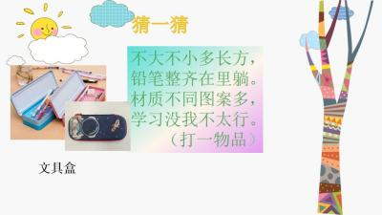 | 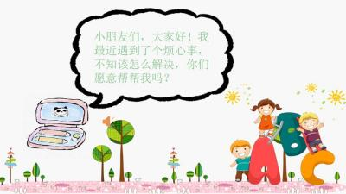 | 
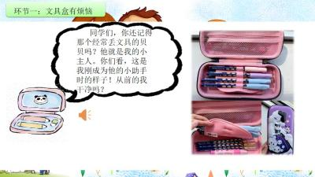 | 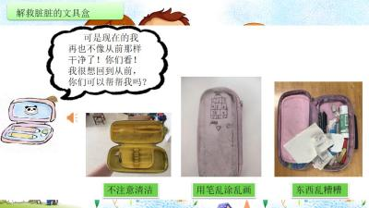 | 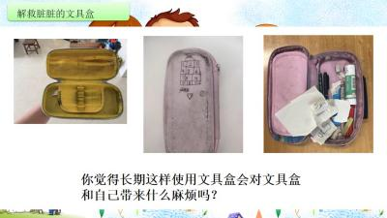
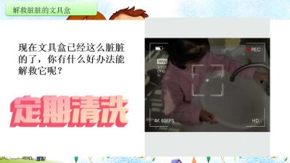 | 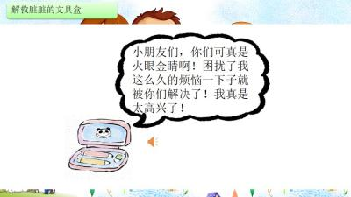 | 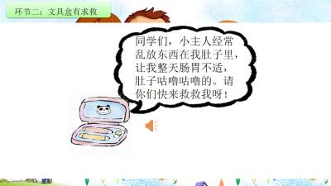
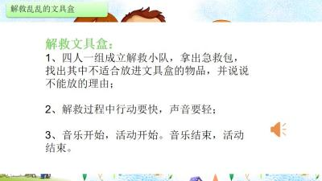 | 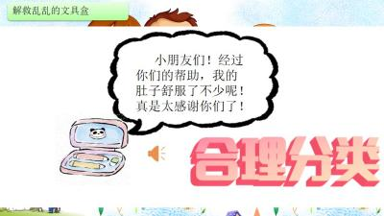 | 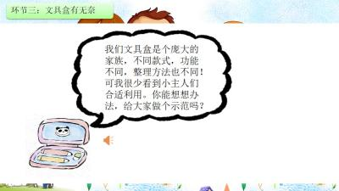
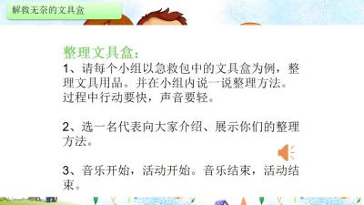 | 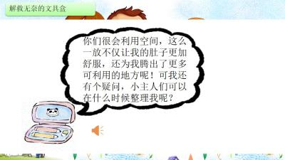 | 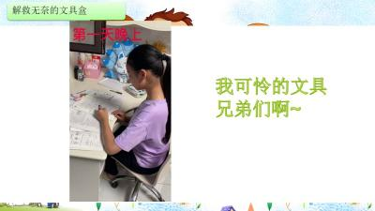
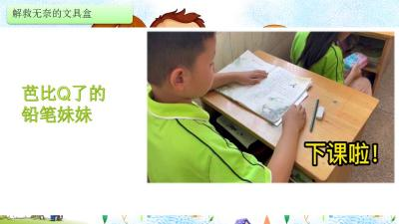 | 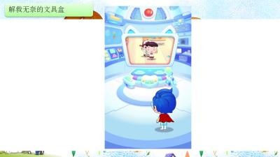 | 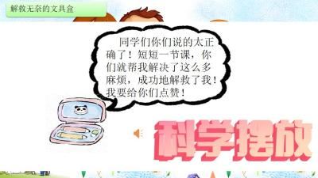
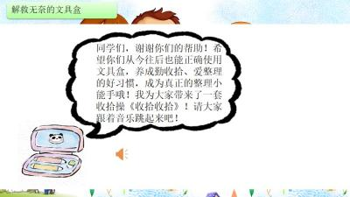 | 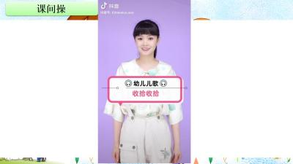 | 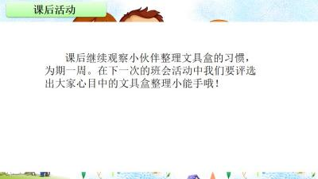
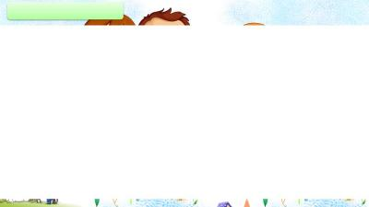 |  | 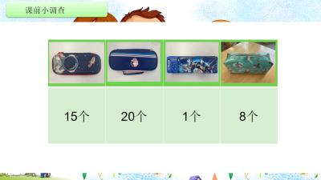
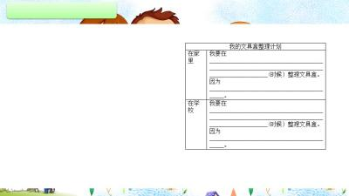

二、微讲座1：龙虎塘实验小学 曹颖 《十岁·拾穗｜班级内外各显神通 家校联袂共促成长》
《十岁·拾穗｜班级内外各显神通 家校联袂共促成长》
常州市新北区龙虎塘实验小学 曹颖
今天我分享的题目是《班级内外各显神通 家校联袂共促成长》。我就刚刚过去的三年级十岁成长礼，来分享一下在年级主题下，自己班级的做法和在活动中积累到的一些经验。
一、活动背景
1.国家层面：
（1）巩固深化“双减”，立足高质量教育体系和教育生态建设，推动“双减”工作持续向纵深发展，加强德育，建设德育体系和德育生态。十岁成长礼是一个学生成长的重要节点，要抓住这个德育机会，让学生在活动中成长。
（2）加强“家校社协同育人”，在党的二十大进一步明确家庭教育、社会教育在我们国教育体系中的重要性的背景下，利用十岁成长礼这一契机，要进一步探索家校社协同育人的有效途径、科学方法。
（3）义务教育语文课程标准（2022年版）》“跨学科学习”部分指出，“本学习任务群旨在引导学生在语文实践活动中，联结课堂内外、学校内外，拓宽语文学习和运用领域”。十岁成长礼正是一次跨学科学习的好机会
2.学校层面：
（1）依托校级层面的品牌项目，为学生提供丰富的活动资源，充分发挥其育人功能。
（2）三年级的年级特色活动围绕十岁成长礼展开，为学生成长蓄力。
3.学生层面：
（1）十岁，是孩子人生的第一个里程碑，是迈向未来的一个新的起点。班级学生还未摆脱幼时的淘气顽皮。需要在活动中学会更多的本领，懂得更多的道理，承担更多的责任，付出更多的努力。
（2）班级为新接手班级，学生没有策划活动的经验，活动参与感不强。
（3）统编教材三年级下册第六单元，主题就是“童年成长”。单元导语说，“在童年的百花园里，我们看到了真善美”。
在这样的活动背景下，结语文学科学习我设计了以下活动：
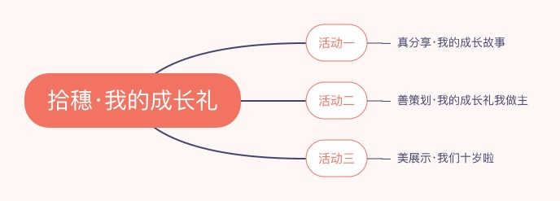
二、活动目标
1.回味自己的童年生活，学习并借鉴名家记叙童年生活的方法，撰写自己的成长故事，分享成长历程和感悟。
2.通过小队讨论的方式，策划并制订成长礼活动方案，确定“十岁成长礼”的环节与流程。
3.根据自己的兴趣和意愿选择加人宣传组或后勤组，明确自己在小组中的角色，认真完成自己的任务，确保活动顺利进行。
4.能与小组成员进行有效沟通，倾听他人的想法；遇到困难时主动请教他人，也愿意帮助他人。
5.运用写日记、绘图、解说视频等方式记录和分享自己参与“十岁成长礼”系列活动的故事，表达自己的感受和收获。
三、活动过程
下面我就具体来说说活动的过程。作为学科老师，我希望他们在欢庆成长的同时，也能享受到学习的乐趣。第一个活动，我先利用语文课，讲授了作家的童年故事，总结写法，让学生先在课堂上用关键词说一说自己的童年趣事，课后再让学生模仿课本中名家大师描写童年故事的方法，学会撰写自己的成长故事，记录童年的酸甜苦辣。提前给出评价标准，学生撰写完，利用班队课分享自己的成长故事，评选出最佳成长故事。
第二个活动，我们是利用班队课集思广益，学生先独立思考自己心目中的成长礼是什么样子的，然后分小队讨论，用思维导图记录并梳理关键词。根据梳理的思维导图，小队合作，制订班级十岁成长礼大致活动方案。然后班级分享，竞选方案。小队代表在班级交流后，全班同学投票确定最佳活动方案，以此为基础，优化设计，形成班级的“十岁成长礼”活动方案。
活动三中，我利用班级星形象追踪手册，联合其他学科教师，一起关注学生课堂上的表现，发现他们的进步和成长，日常用餐，路队等也及时记录学生成长的瞬间，让他们知道自己的进步是被认可和赞赏的，激发他们对自己的期待和信心。手册可以随时查看，以便学生追踪自己的表现，做到日日有反思，最后将这一个月的付出和记录在成长礼当天进行汇报和总结。
四、活动启示
在本次活动中也有做得不到位的地方，给了我一些启示。
1.考量好年级特色班本化实施的育人方式和价值
“年级特色”与“班级特色”需要细细思考活动的组织形式并去有效落实。聚焦准确目标，关注真实问题，对班级学生的水平能力进行综合考量，了解他们的成长需要，并为此搭建适合的活动支架，让学生从学会传承到学会迁移。要将课堂中的知识与平时的生活紧密联系，并做有机的融合、联结，形成延续性。活动中还是缺乏了一些趣味性，导致学生到后期的参与热情减退，特别是一些待发展学生，他们的行为特别容易反复，活动的获得感不强。后期，还是要多关注每类学生的需求，在设计活动时要考虑得更全面一些。
2.要在活动中敏锐捕捉育人点
在我的成长故事中，我发现了一个特殊的故事。这个孩子有着严重的同伴交往问题，但是在日常生活中我没有关注到。我想，也许其他孩子也会有相同的情况。随后我就在班级里展开调查，发现孩子们在同伴交往中有着各种各样的情况。虽然虽然这是活动的小插曲，并不在我的意料之中，但却是孩子们成长当中不可避免的问题。所以，作为班主任，一定要有一双慧眼，善于发现班级生活的育人点。
3.合理利用家长资源 形成教育合力
在活动中，我们要利用家长的专业资源，发挥家长的特长资源，巧用家长中的优秀教育人才，请他们参与到课堂中来，进行经验分享或者指导，而不是让家长包办代替。
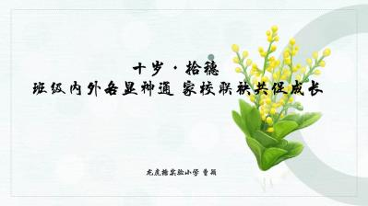 | 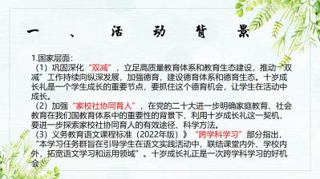 | 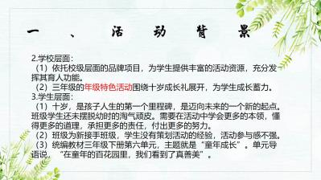
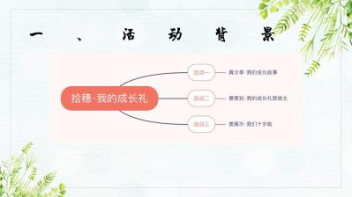 | 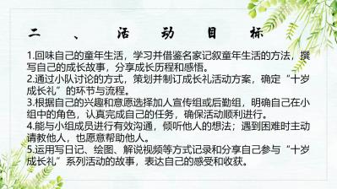 | 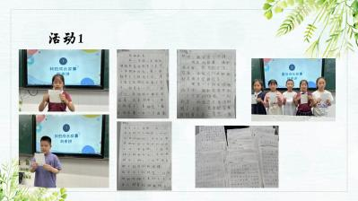
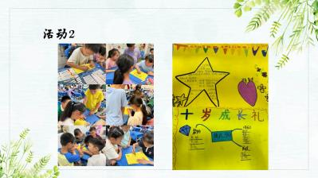 | 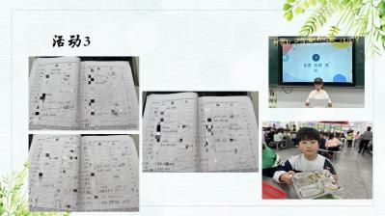 | 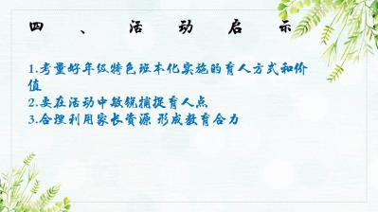
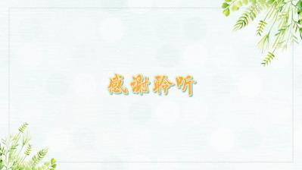
- 微讲座2：龙虎塘第二实验小学 朱柯侠 《“芒”有所获 “种
有所得》
《“芒”有所获 “种”有所得》
——芒种中队班级特色活动总结
常州市新北区龙虎塘第二实验小学 朱柯侠
风吹麦成浪，蝉鸣夏始忙。刚刚我们聆听了一节精彩的班会课，接下来由我来和大家分享，我和我的芒种中队的“芒”中所获，“种”中所得。
一、溯源：芒种初建
建设芒种中队初期，我通过半个学期的观察，通过班级问卷，发现了班级存在以下问题，就此“强体”“明德”“团结”“立志”“奋斗”就成了中队建设的关键词。
由此，我便想到了芒种是一个忙碌耕种的节气，它是种植农作物时机的分界点，过此即失效。所以在芒种时节，农民们怀揣着对丰收的希望，一家人齐上阵，共同合作，争时节种下粮食。综上，我提炼出了“芒种精神”：怀远志、争时节、善合作、勤耕耘。青少年正处于“拔节孕穗期”，教师需要把握住学生成长成才的黄金期，根据学生的特点，辅以适宜的教育与引导，达到“芒”有所获， “种”有所得的目标。
基于学情分析并并结合中队建设理念，“芒种精神“。我初步设立了对应的四条育人路径以及最终的培养目标。又基于以上分析，我将学生的发展总目标定位为“发扬芒种精神”，成为体格强健、德行出众、勇担重任、志向远大的弘雅少年。
二、行舟：实践为桨
我们根据班情分析，学生自身成长规律与课程整体设计，将育人过程分为三个阶段，每个阶段都指向体格、品德、责任、志向”四方面，以此完成一次次发展，即“成长优化”的一个个阶段。然而，不是单次发展就能完成学生个体成长的，学生需要在多次的螺旋迭代、循环优化中，实现成长跃迁。因此，在单一优化路径的基础上，设置了三个阶段培养不同的目标，构成育人循环模式，指向学生发展力的培养。
横向抓住强体格、明善德、担重任、立远志四条并行的育人线，纵向实现学生的在这四个育人点上的进阶生长。就强体格这一目标，在三个关键期，实现全员运动——热爱运动——挑战自己原先不敢尝试的运动，实现体能心态上的双重突破。明善德这一目标，在三个关键期实现自律——自信——自强的进阶生长；担重任这一目标，在三个关键期实现担己任—担大任—争担责任的拔节生长；最后立远志这一目标，在三个关键期力求实现明志向——为志向拼搏奋斗——享受拼搏成果的闭环生长。
在此基础上，在分阶段目标的统整下，再次对具体实践做法进行了细致规划，当然这个也是在后期班级建设和班级特色活动开展过程中不断完善的。每一个关键期，都设置了以下具体的实践做法，这些实践做法结合了学校主题活动，融合了节点节日、典礼等事件。也致力于从中这些活动中抓住符合以下目标的育人点，随之将其放大，进行班级特色活动开展。当然，有了阶段目标之后，我也依托于学校“弘雅学生特质”，根据阶段目标，设定了评价体系，在每一个阶段评选出不同特质的少年，这一项评价也几乎能覆盖全班。
三、致远——笃行为帆
本学期，作为芒种中队的最后一个学期，也就进入了丰收期。在这之前，我们经历了播种期、耕耘期，也就体格、品德、责任、志向四点，开展了序列性主题活动。这是农忙的丰收环节。此时是小学的最后阶段，也是开启新旅程的起点，因此需要进一步强健学生体魄，根植理想信念教育，心系家国，承担重任。并通过一系列活动锻造学生谦虚坚毅、自立自强的品格，为成长赋能。
接下来我以爱国教育，锤炼家国责任这一育人点，在班级进行的特色活动推进为例，来和大家做简要分享。依托于“担重任”这一育人点，实现“担己任—担大任—争担责任”的拔节生长，我长程规划了潘墅红色寻访系列活动。
活动一：“数”说潘墅，触摸战争伤痕
各小队借助报刊、网络新媒体、地方志等渠道，聚焦潘墅战役进行数据调查，结合数学的统计单元的学习，通过数据比较，队员们了解到我军与敌军兵力十分悬殊，并且我军相较敌军在武器装备，呈现出武器装备少，落后的问题。队员们同时发现在如此严峻的形势下，英勇的解放军战士们，呈现出以一敌百的超强战斗力，共歼灭了敌人1000多人。透过数字队员们感受到了战争的残酷冷血，感受到了解放战士拼死杀敌的决心！队员们更深刻认识到解放军不畏强敌的战斗精神是创造东方奇迹的制胜密码，感悟到解放军战士们不畏强敌的战斗精神，从而激发他们家乡革命英雄的敬佩之情。
活动二：“话”说潘墅，踏寻红色足迹
各小队来到了龙栖花园，寻访了潘墅战役亲历者——杨新兴爷爷。队员们围坐在杨爷爷身边，听杨爷爷讲述潘墅战役战场上的枪林弹雨。队员们同时采访了潘墅战役知情者杨阿兴爷爷，了解到了更多潘墅战役战场的细节。这一步队员在对潘墅战役有了理性的认识之后，再进行感性的体悟。
活动三：循迹潘墅，展望美好未来
各小队在上学期的通过数据调查再到亲身寻访，了解了潘墅战役。队员们继续深入研究，走进家乡潘墅，感悟家乡的潘墅的发展。在学生心中埋下一颗为家长发展出力对的责任的种子。通过采访潘墅老街居民姚爷爷，讲述潘墅的往昔今夕。队员们了解到现在的潘墅早已焕然一新，物流公司落地，现代科创企业拔地而起，天合光能、森萨塔、瑞声科技等企业相继规模发展。如今，潘墅已发展为常州智能传感小镇，2017年5月入选江苏省首批特色小镇创建名单。未来，智能传感小镇还将深入贯彻“532”发展策略，推进“三生融合”建设理念，全力打造智慧社区，以传感器产业为核心，打造具有国际竞争力的特色产业群。队员也更是立下志向，赓续潘墅精神，为建设家乡贡献出自己的一份力！
活动四：平凡力量，传承红色基因
各小队在寻访大人物之后，引导他们回归自己的身边人。寻觅身边的平凡力量，队员们从身边发现了一群年老却仍在发光发热的老人，从他们身上看到了对于小家庭、社会的责任意识。队员们采访到了一群退休后，仍旧选择以自己的力量去为小区、社会做贡献的老人。进一步助力争担责任的种子的萌发
活动五：绿色低碳，生态筑梦
队员们从知道意识到自己应该承担自己的责任到后面主动去承担责任。这一步，我依托时代背景，低碳这一大背景，引导这一群新时代的少年主动去践行责任。由一次小小的家庭讨论，延伸到了班级的大专题研究，开启了共研共创的脚步。学生以小队为单位，继续深入了解新能源汽车，展开更深入的研究。通过探究，学生深刻体会到了中国新能源未来的发展，看到了常州成为绿色城市的美好蓝图，深刻了解到“科技创造未来，能源服务大家”的理念！
这样通过五个系列活动实现学生从感悟责任意识到知道要承担责任以及最后可以从哪些方面去实践责任，实现了家国责任培养的闭环的过程。此次系列活动设计，也是从一个育人点出发，纵向深入研究，横向铺开寻访，将责任意识内化到每一位学生的心中。
 |  | 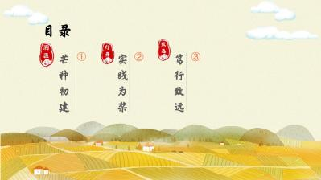
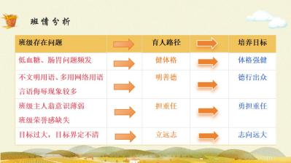 | 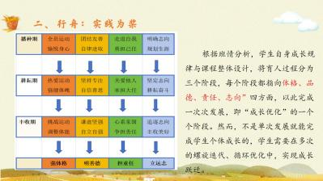 | 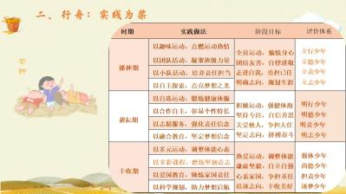
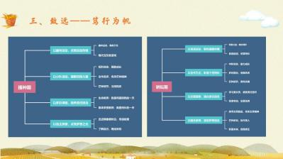 | 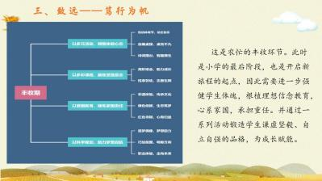 | 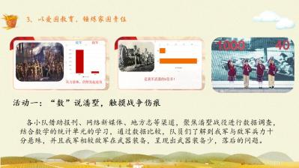
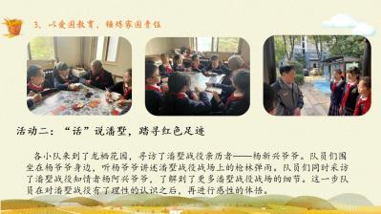 | 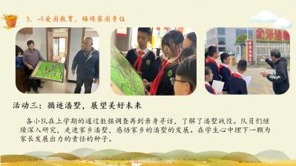 | 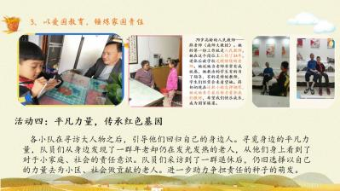
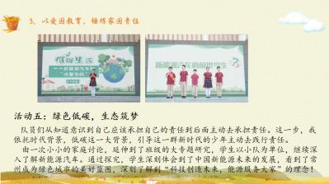 | 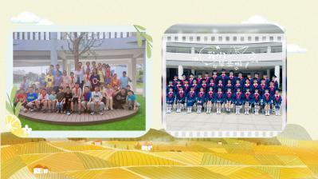

【五、活动报道】（附：2张活动照片、微信链接）
小满研修|乐长· 采撷智慧踏歌行 共赴夏日觅成长
——新北区潘虹“小满优班”优秀班主任培育室第十次活动
若说春日是浪漫与温柔，那么夏日便是天真与热忱。6月13日下午，新北区潘虹“小满优班”优秀班主任培育室第10次活动在西夏墅中心小学举行。本次活动特别邀请到了袁文娟校长高位引领，工作室领衔人潘虹老师全程主持，培育室全体成员共同参加。
此次活动由四个环节组成：西夏墅中心小学花文慧老师带来《文具盒有话说》班会展示；龙虎塘实验小学曹颖老师、龙虎塘第二实验小学朱柯侠老师带来微讲座分享；基于大活动观下的班级活动的有效设计与实施的说评课；袁校长讲述名班主任专业发展成果梳理与经验提炼。
听，笔盒会说话
花老师在学生的学习生活中发现问题，从学科教材中得到启发，开展系列活动，培养了学生积极整理文具盒、爱惜文具的意识，切实解决了学生乱丢文具、笔袋脏乱的问题。活动设有三个环节：“文具盒有烦恼”、“文具盒有求救”和“文具盒有无奈”。环节之间丝丝入扣，精彩纷呈。在妙趣横生的师生互动、生生互动中，不断发现问题、探索方法、尝试改变。
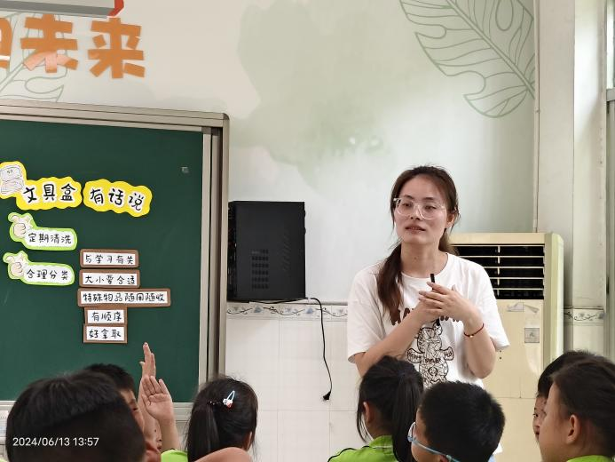
看，节点促成长
“十岁·拾穗”
曹老师以十岁成长仪式为节点，分享围绕该主题策划和实施的系列活动，突显了班级的特色文化和家校社协同育人的智慧创生。
“芒获·种得”
朱老师以芒种节气为支点，梳理班级活动资源，将节气文化深入班级文化，长程设计班级活动，让学生的成长从“种瓜点豆”到“硕果累累”。
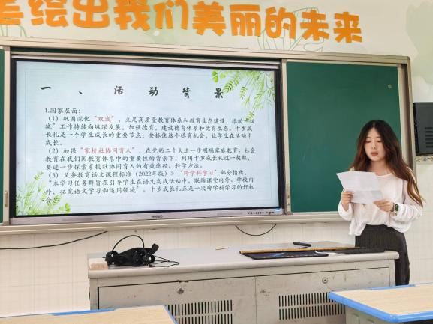 | 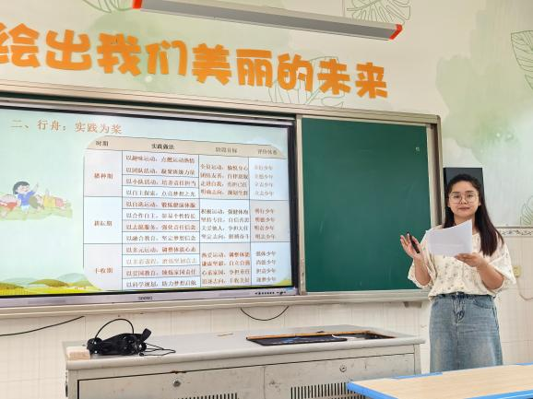

议，活动有设计
郑玉蓉老师：班会活动的题材来源于生活，十分贴合一年级学生学情。花老师细致周到，在指导学生整理笔袋时，特别注意不同方法的运用。郑老师也提出，评价标准的前置会让学生在探索过程中有更加明确的目标意识。
潘虹老师：从班会课到微讲座，可以看出培育室的班主任们善于把握教育敏感，勤于投入教育实践，并勇于生成教育突破。以花老师的课为例，就汲取了上一次研讨中的智慧，让这次活动环节设计具有了长程思维和关系思维。在设计活动环节的时候，还可以调整解决问题的顺序，先处理“文具乱放”的问题，再来谈如何维护“文具盒整洁”的问题，找到新视角，进一步完善活动设计。
袁文娟校长：以“文具盒的表白”为活动推进线索，花老师把关联的问题更加具体化。同伴互助提出建议，用已有经验增进价值体验，活动设计十分注意方法的提炼。如何将活动中的资源转化为主题内容还可以进一步研讨。活动应该在聚焦中开放，在开放中聚焦。在童言童语的情境中，给学生创设更多的空间，让体验更具挑战性和情趣性。
学，发展理经验
作为常州市名班主任评比资深评委，袁校长对名班主任评比材料做出了深度解析，分别从“师德高尚”、“理念先进”、“业务精湛”、“科研示范”、“协同发展”、“普遍认可”和“加分加权”等方面逐一讲解。袁校长提出，材料准备既要关注结果还要注重过程，一本材料的前后要互相关照。
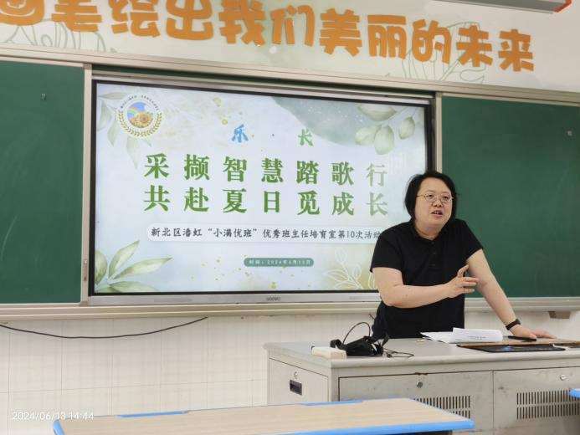

小扇引微凉，悠悠夏日长。每次的活动设计都在一路采撷智慧，一路踏歌共创。夏日为生命力最旺盛的季节，小满优班将继续共思共研，共觅成长。
https://mp.weixin.qq.com/s/zNeTZLaxU-A-8fkjQA0J1w

